Velkommen
til hjemmesiden for Postpensjonistene i Agder
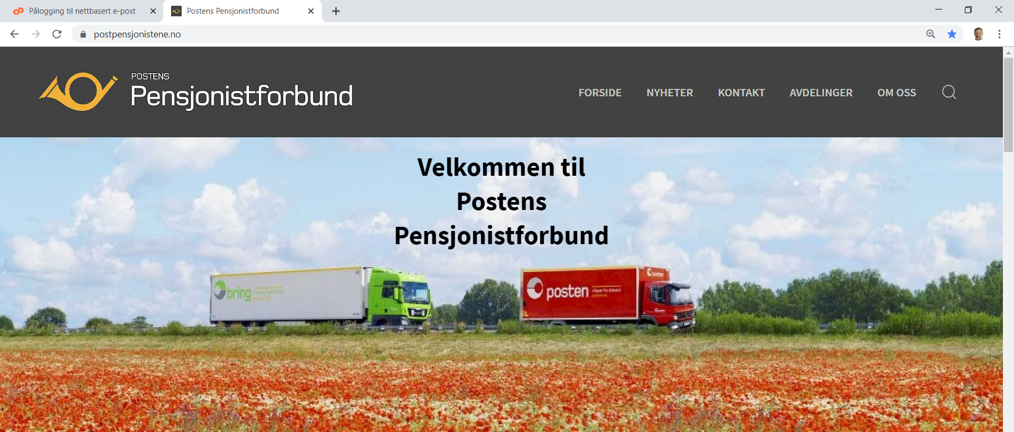
Hjemmesiden vår er en del av Postens Pensjonistforbund sin nettside.

Åpne din nettleser og skriv inn adressen som står ovenfor. Klikk Enter og du kommer inn på siden du ser bilde av til venstre

Klikk deretter på Avdelinger
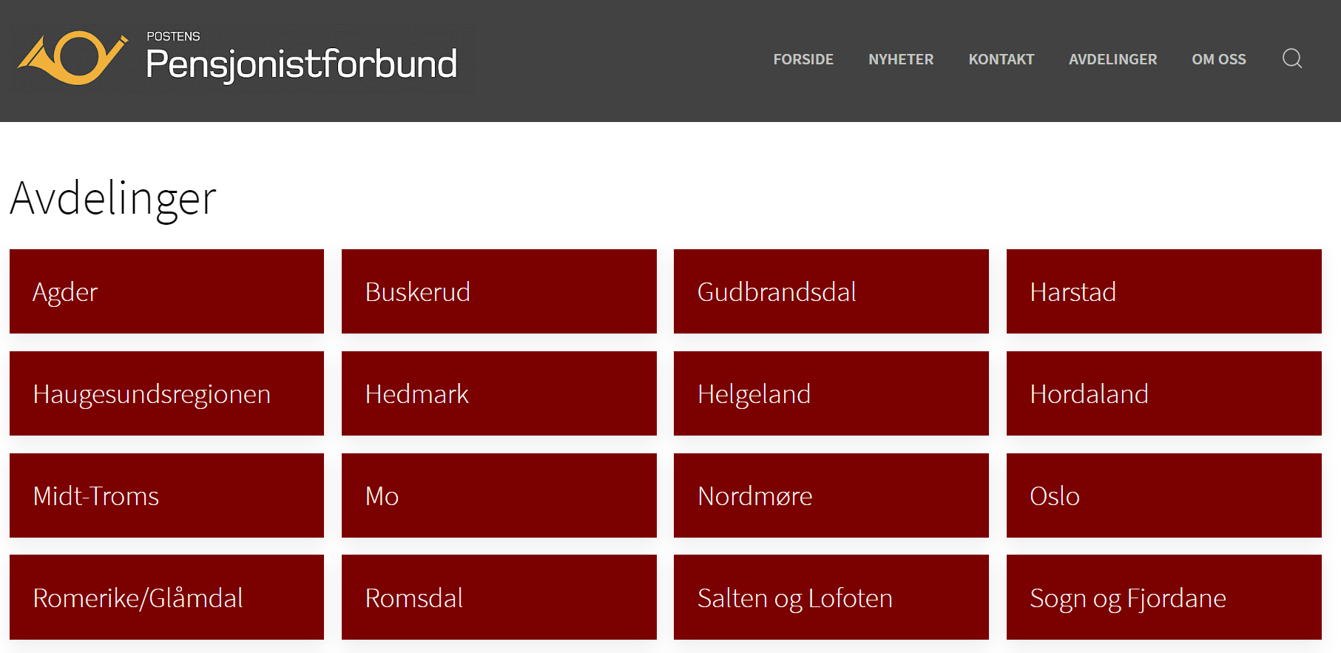 |  |  |  | I det neste bildet som kommer opp klikker du – selvfølgelig – på Agder
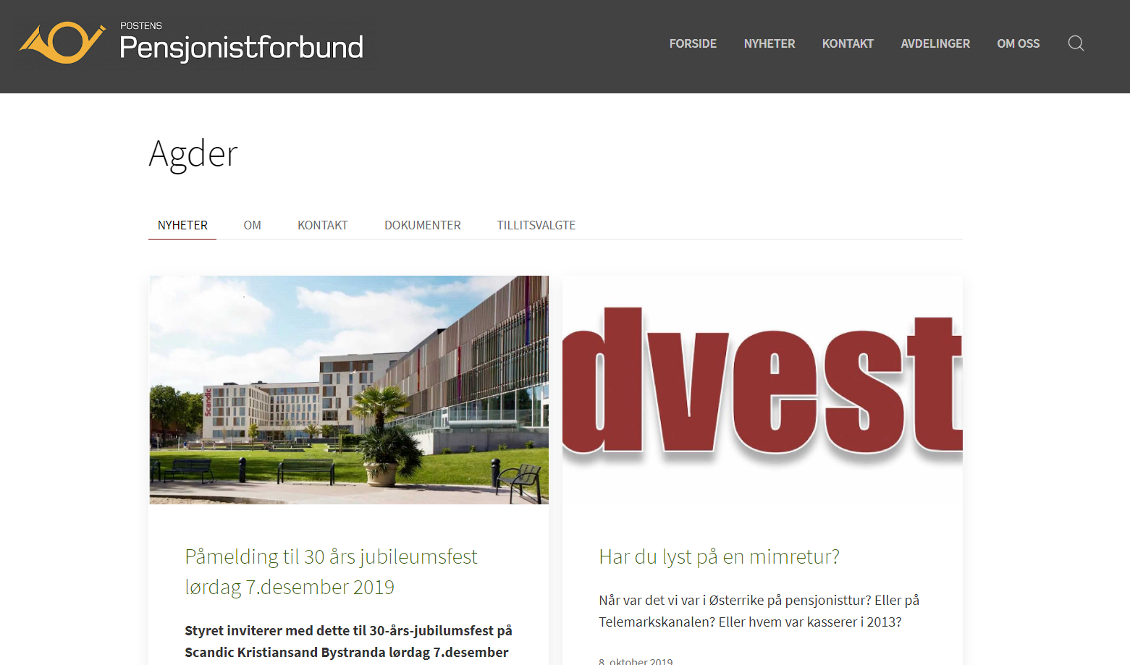 |  |  |  | Slik ser forsiden ut.  Som du ser, har siden følgende overskrifter:  - Nyheter  - Om  - Kontakt  - Dokumenter  - Tillitsvalgte  Klikk på de forskjellig over-skriftene på skjermen din og finn ut hva som skjuler seg der.  Naturlig nok finner du nyheter under NYHETER. Nyhetene her er i tillegg til de som kommer i Sydvesten – vårt meldingsblad som kommer ut 6 ganger pr. år
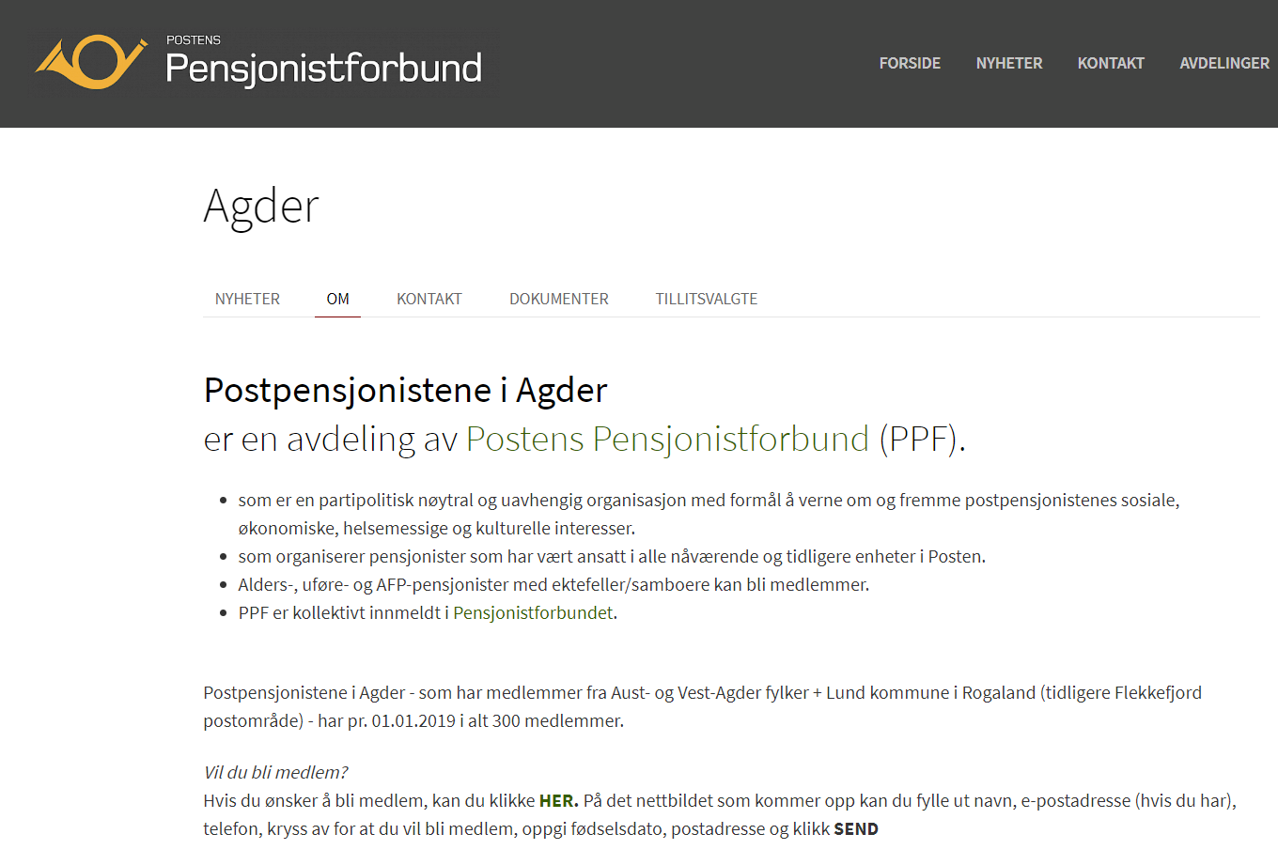 |  |  |  | På OM-siden finner du opplysninger om foreningen vår – bl.a.:  - Når vi ble stiftet  - Hvor mange medlemmer  - Hvis du ikke allerede er medlem, kan du melde deg inn via denne siden  aweyu5 ZEX
Åpne din nettleser og skriv inn adressen som står ovenfor. Klikk Enter og du kommer inn på siden du ser bilde av til venstre

Klikk deretter på Avdelinger
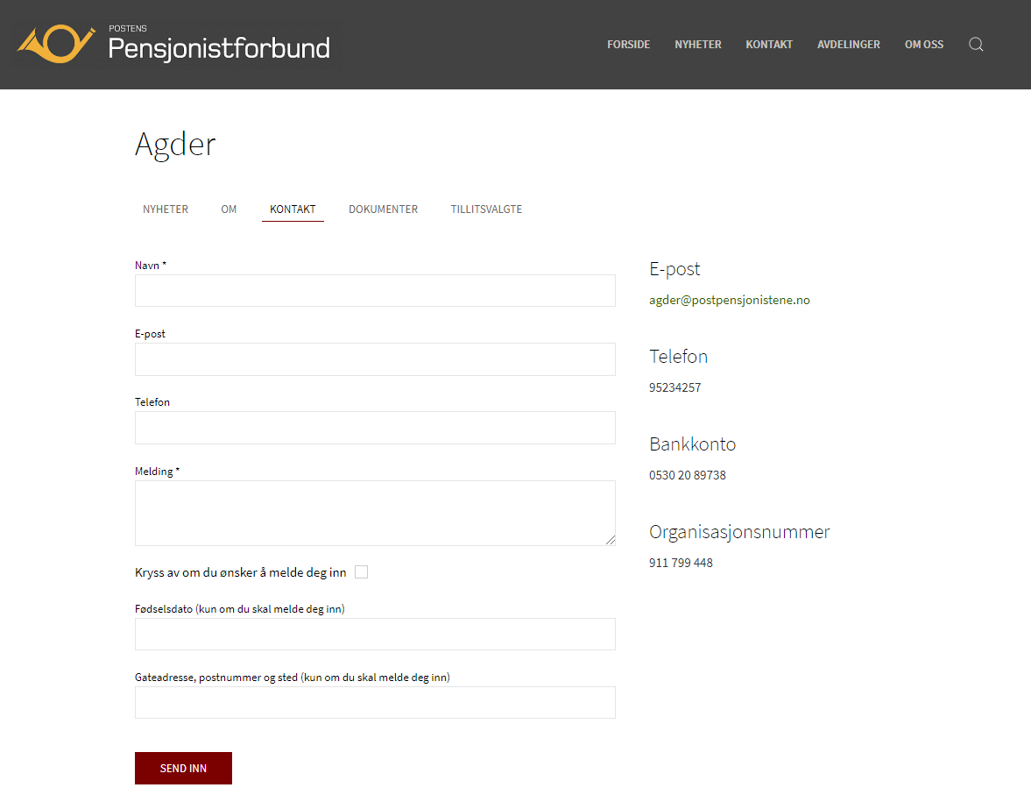 |  |  |  | På KONTAKT-siden kan du sende melding til Styret i Postpensjonistene i Agder – uten å ha e-post selv.  Fyll ut ditt navn og din melding. Klikk deretter på Send.  Ellers finner du bl.a.  - Vår e-postadresse  - telefonnummeret til lederen vår.  - Vårt bankkontonummer  - Vårt organisasjonsnummer
På DOKUMENTER-siden finner du lenker til viktige dokumenter som du kan lese – bl.a.:
- Hvor du bør rapportere dødsfall blant postfolk
- Noen hoveddokumenter
- Referater fra møter
- Alle tidligere utgaver av Sydvesten

Klikk på lenkene og finn ut mer

På den siste overskriften på hjemmesiden finner du oversikt over de TILLITVALGTE i foreningen vår.
Klikk også på den og der finner du deres telefonnummer.
Ellers må du gjerne skrive e-post til om det er noe du lurer på.

